МИНИСТЕРСТВО НАУКИ И ВЫСШЕГО ОБРАЗОВАНИЯ
РОССИЙСКОЙ ФЕДЕРАЦИИ

ФЕДЕРАЛЬНОЕ ГОСУДАРСТВЕННОЕ АВТОНОМНОЕ ОБРАЗОВАТЕЛЬНОЕ УЧРЕЖДЕНИЕ ВЫСШЕГО ОБРАЗОВАНИЯ

НОВОСИБИРСКИЙ НАЦИОНАЛЬНЫЙ ИССЛЕДОВАТЕЛЬСКИЙ ГОСУДАРСТВЕННЫЙ УНИВЕРСИТЕТ

Факультет информационных технологий
Кафедра параллельных вычислений

ОТЧЕТ О ВЫПОЛНЕНИИ ПРАКТИЧЕСКОЙ РАБОТЫ
Практическая работа №10

Архитектура современных микропроцессоров и мультипроцессоров

студента 2 курса, группы 23201
Сорокина Матвея Павловича

Направление 09.03.01 – «Информатика и вычислительная техника»

Преподаватель:
А.С. Матвеев

Новосибирск 2024

СОДЕРЖАНИЕ
ЦЕЛЬ 3
ЗАДАНИЕ 3
ОПИСАНИЕ РАБОТЫ 4
ЗАКЛЮЧЕНИЕ 7
ПРИЛОЖЕНИЯ 8
Приложение 1: Листинг программы subtask1.h 8
Приложение 2: Листинг программы subtask1.cpp 11
Приложение 3: Листинг программы subtask2.cpp 12
Приложение 4: Листинг программы subtask3.cpp 14

ЦЕЛЬ
Цель: научиться определять максимально достижимые скорости чтения, записи и
копирования данных в оперативной памяти.

ЗАДАНИЕ
1. Напишите подпрограммы, наиболее быстро выполняющие операции чтения,
записи и копирования данных одним потоком.
a. Чтобы гарантировать работу с памятью (а не с кэш-памятью), используйте
массив достаточно большого размера – намного большего, чем размер кэш-
памяти.
b. Для операций с памятью выберите такой тип данных, который будет давать
наибольшую скорость передачи данных.
c. Попробуйте использовать операции чтения и записи без доступа в кэш-
память (non-temporal load, non-temporal store), их сочетания при
копировании.
d. Проверьте влияние раскрутки цикла на скорость выполнения. Найдите
оптимальную величину раскрутки цикла.
e. Примите во внимание библиотечные функции, в частности, memchr, memset,
memcpy. Если какая-то функция работает быстрее, используйте её.
2. Напишите программу, определяющую максимально возможную скорость чтения,
записи и копирования данных при одновременном выполнении операции заданным
числом потоков. В качестве основы используйте подпрограммы из пункта 1.
a. Потоки должны быть привязаны к ядрам. Для привязки потока к ядру в
Linux можно использовать функцию sched_setaffinity.
b. Все потоки должны работать с данными одинакового объёма. Память для
каждого потока должна выделяться и освобождаться самим потоком.
c. Замер времени при тестировании должен осуществляться каждым потоком
индивидуально. Во время замера времени любым потоком все потоки
должны выполнять замеряемую операцию. Чтобы нейтрализовать
возможное расхождение между потоками, в каждом потоке следует
использовать следующий порядок действий:
i. Барьер
ii. Вызов подпрограммы (чтение/запись/копирование)
iii. Начало замера времени
iv. Вызов подпрограммы (чтение/запись/копирование)
v. Конец замера времени
vi. Вызов подпрограммы (чтение/запись/копирование)
vii. Агрегация и вывод результатов
3. Определите максимальную скорость чтения, записи, копирования данных (в GB/s)
для двух различных многоядерных вычислительных систем для числа потоков от 1
до числа ядер. Сравните полученные результаты с техническими характеристиками
вычислительных систем. По результатам исследования сделайте вывод.
a. Одной из систем обязательно должна быть вычислительная система,
указанная преподавателем.
b. Учтите, что результаты могут немного «плавать» от запуска к запуску.
Организуйте в программе многократное тестирование. Выбирайте лучший
результат из нескольких запусков.

ОПИСАНИЕ РАБОТЫ
- Подпрограммы, наиболее быстро выполняющие операции чтения, записи и копирования данных одним потоком:
- Так как мой кэш не инклюзивный, то нужен массив больше чем L1d + L2 + L3 (задействованы power cores - проверяем с помощью htop) = 48KB + (1.25 * 1024)KB + (24 * 1024)KB = 48+1280+24576 = 25904KB > 25MB
Значит, выбранный массив должен быть больше 25 мегабайт.
Я выбрал размер 64 мегабайт, так как по условию требуется массив намного больший чем размер кэш-памяти.
- Использую типы данных разной ширины (int и float для примера выполнения функции копирования с использованием параллелизации процессов).
Для возможности проверки операций чтения, записи и копирования с различными типами данных помимо выбранных мной, созданные мной функции являются шаблонными.
- Разворачиваем циклы на определенное количество итераций (4) для уменьшения накладных расходов цикла и увеличения пропускной способности.
- Сравнил производительность скорости копирования с функцией из стандартной библиотеки: memcpy.
- Полученные результаты измерений времени в миллисекундах представлены ниже:
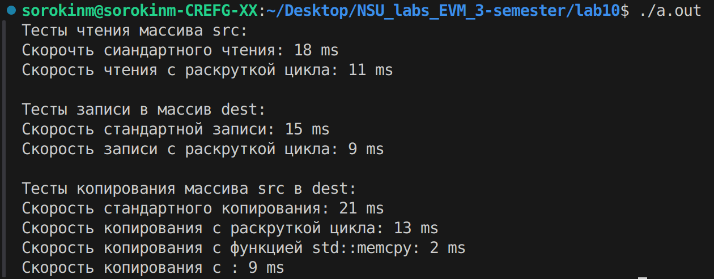
- Листинг программы предоставлен. (см. Приложения 1, 2).

Компилятор: g++
Версия компилятора: g++ (Ubuntu 13.2.0-23ubuntu4) 13.2.0
Ключ компиляции: -O3
Размер массива для тестирования: 64 KB
Команда компиляции: g++ -O3 subtask1.cpp -o subtask1

- Программа, определяющая максимально возможную скорость чтения,
записи и копирования данных при одновременном выполнении операции заданным
числом потоков. Для основы используем подзадачу 1.

Общий план:
Запуск операций в многопоточном режиме:
- С помощью библиотеки <thread> создаем несколько потоков, которые одновременно выполняют операции (чтение, запись, копирование).
- Каждый поток должен работать с отдельной областью памяти, чтобы избежать конфликтов при записи.
Привязка потоков к ядрам:
- В Linux для привязки потока к ядру используется функция sched_setaffinity, что позволяет обеспечить более равномерное распределение нагрузки на процессор.
Замер времени:
- Каждый поток должен замерять время своей работы с данными и, по завершению операции, выдавать результаты.
- Чтобы избежать рассинхронизации между потоками, важно, чтобы все потоки начинали операцию одновременно. Для этого можно использовать барьер.
Логика проекта:
- Разделить массив на одинаковые части по количеству потоков.
- Создать потоки для их параллельной обработки.
- Ожидать завершения всех потоков и вывести их результаты.
- Очистить вектор хранящий потоки и повторить.

Листинг многопоточной программы предоставлен (см. Приложение 3)

Компилятор: g++
Версия компилятора: g++ (Ubuntu 13.2.0-23ubuntu4) 13.2.0
Ключ компиляции: -O3
Размер массива для тестирования: 64 KB
Команда компиляции: g++ -O3 -pthread subtask2.cpp -o subtask2

- Определил максимальную скорость чтения, записи, копирования данных (в GB/s) для своей многоядерной вычислительной системы для числа потоков от 1 до числа ядер. Стоит оговорить, что мой ноутбук как многоядерная вычислительная система устроен следующим образом:
- 6 power cores по 2 потока на ядро
- 8 efficient cores по 1 потоку на ядро
Итого 20 потоков на 14 ядер.

Пример работы программы:

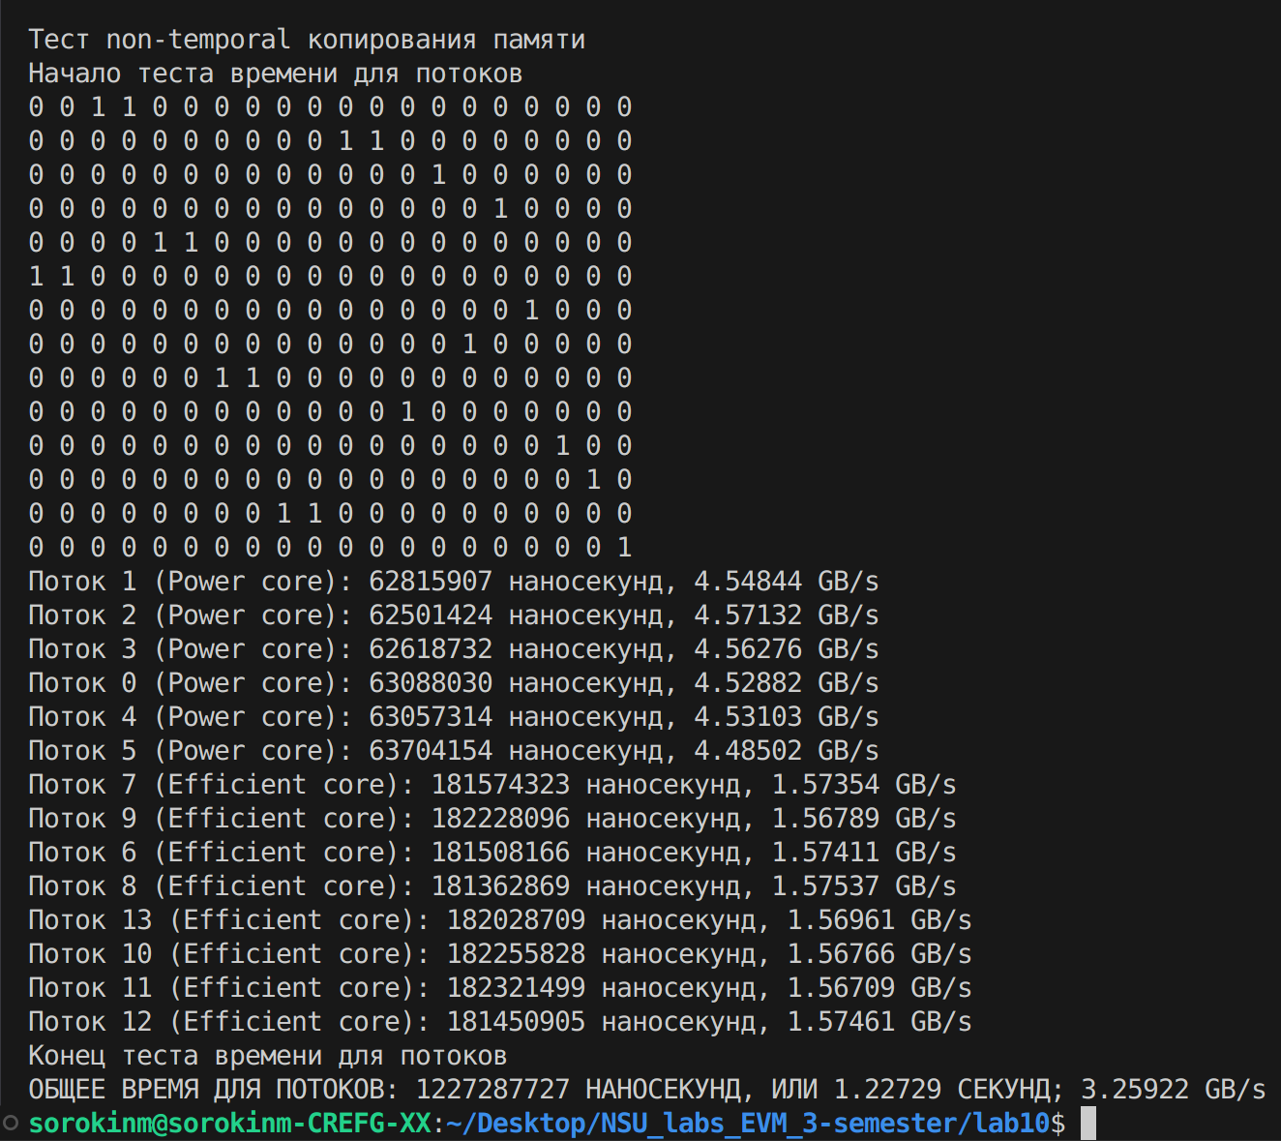
Листинг многопоточной программы предоставлен (см. Приложение 4)

Компилятор: g++
Версия компилятора: g++ (Ubuntu 13.2.0-23ubuntu4) 13.2.0
Ключ компиляции: -O3
Размер массива для тестирования: 1 GB

Команда компиляции: g++ -O3 -pthread subtask3.cpp -o subtask3

ЗАКЛЮЧЕНИЕ
В ходе данной лабораторной работы я определил максимальную скорость чтения, записи, копирования данных (в GB/s) для своей многоядерной вычислительной системы для числа потоков от 1 до числа ядер.

ПРИЛОЖЕНИЯ

Приложение 1: Листинг программы subtask1.h
#pragma once

#include <vector>
#include <chrono> // std::chrono
#include <cstring> // std::memcpy
#include <immintrin.h> // SSE instructions

// функции шаблонные для возможности проверки с разными типами данных

// стандартное чтение
template <typename T>
void TestRead(T* array, size_t size) {
volatile T sum = 0; // volatile блочит оптимизацию

for (volatile size_t i = 0; i < size; ++i) {
sum += array[i];
}
}

// 2 subtask
void ReadMemory(float* src, float*, size_t size) {
volatile float sum = 0;
for (volatile size_t i = 0; i < size; ++i) {
sum += src[i];
}
}

// unrollled чтение
template <typename T>
void UnrolledTestRead(T* array, size_t size) {
volatile T sum = 0;
size_t i = 0;

for (; i + 4 <= size; i += 4) {
sum += array[i] + array[i+1] + array[i+2] + array[i+3];
}

for (; i < size; ++i) {
sum += array[i];
}
}

// non non-temporal чтение - НЕ ПО УСЛОВИЮ
// тут нюанс ибо __mm_store_ps записывает данные из SIMD регистра сначала в кэш, а уже потом в кэш

// void Non_Temporal_Load(const float* src, float* dest, size_t size) {
// for (size_t i = 0; i < size; i += 8) {
// // Загрузка 4 элементов (256 бит) из src
// __m128 data = _mm_load_ps(&src[i]); // загружаем 4 float элемента из src
// _mm_store_ps(&dest[i], data); // сохраняем 4 float элемента в dest по выровненному адресу
// }
// }

//--------------------------------------------------------------------------------------------------------

// тест записи в массив array
template <typename T>
void TestWrite(T* array, size_t size) {
for (volatile size_t i = 0; i < size; ++i) {
array[i] = static_cast<T>(i);
}
}

// 2 subtask
void WriteMemory(float*, float* dest, size_t size) {
for (volatile size_t i = 0; i < size; ++i) {
dest[i] = 0;
}
}

// unrolled запись
template <typename T>
void UnrolledTestWrite(T* array, size_t size) {
size_t i = 0;

for (; i + 4 <= size; i += 4) {
array[i] = static_cast<T>(i);
array[i+1] = static_cast<T>(i+1);
array[i+2] = static_cast<T>(i+2);
array[i+3] = static_cast<T>(i+3);
}

for (; i < size; ++i) {
array[i] = static_cast<T>(i);
}
}

//--------------------------------------------------------------------------------------------------------

// копирование в массив dest
template <typename T>
void TestCopy(T* src, T* dest, size_t size) {
for (volatile size_t i = 0; i < size; ++i) {
dest[i] = src[i];
}
}

// 2 subtask
void CopyMemory(float* src, float* dest, size_t size) {
for (volatile size_t i = 0; i < size; ++i) {
dest[i] = src[i];
}
}

// unrolled копирование
template <typename T>
void UnrolledTestCopy(T* src, T* dest, size_t size) {
size_t i = 0;

for (; i + 4 < size; i += 4) {
dest[i] = src[i];
dest[i+1] = src[i+1];
dest[i+2] = src[i+2];
dest[i+3] = src[i+3];
}

for (; i < size; ++i) {
dest[i] = src[i];
}
}

void Test_Memcpy(void* src, void* dest, size_t size) {
// https://en.cppreference.com/w/cpp/string/byte/memcpy
// Copies size bytes from the object pointed to by src to the object pointed to by dest. Both objects are reinterpreted as arrays of unsigned char.
std::memcpy(dest, src, size);
}

// 1 and 2 subtask
void Non_Temporal_Copy(float* src, float* dest, size_t size) {
for (size_t i = 0; i < size; i += 4) {
__m128 data = _mm_load_ps(&src[i]); // загружаем 4 float элемента из src
_mm_stream_ps(&dest[i], data); // сохраняем 4 float элемента в dest (без записи в кэш => non-temporal instruction)
}
}

Приложение 2: Листинг программы subtask1.cpp
#include <iostream>

# include "subtask1.h"

// так как мой кэш не инклюзивный, то нужен массив больше чем L1d + L2 + L3 (power cores проврека по htop) = 48KB + 1.25 * 1024KB + 24 * 1024KB = 48+1280+24576 = 25904KB > 25MB
size_t ARRAY_SIZE = 64 * 1024 * 1024; // размер массива

template <typename Func>
void benchmark(Func func, const char* description) {
auto start = std::chrono::high_resolution_clock::now();
func();
auto end = std::chrono::high_resolution_clock::now();
std::cout << description << ": " << std::chrono::duration_cast<std::chrono::milliseconds>(end - start).count() << " ms" << std::endl;
}

int main() {
// Создаем большие массивы
// ТУТ МОЖНО КАК РАЗ МЕНЯТЬ ТИПЫ ДАННЫХ В ВЕКТОРАХ
long size = ARRAY_SIZE / sizeof(int);
std::vector<int> src(size, 1);
std::vector<int> dest(size); // забит нулями

std::cout << "Тесты чтения массива src:\n";
benchmark([&]() { TestRead(src.data(), size); }, "Скорочть сиандартного чтения");
benchmark([&]() { UnrolledTestRead(src.data(), size); }, "Скорость чтения с раскруткой цикла");

std::cout << "\nТесты записи в массив dest:\n";
benchmark([&]() { TestWrite(dest.data(), size); }, "Скорость стандартной записи");
benchmark([&]() { UnrolledTestWrite(dest.data(), size); }, "Скорость записи с раскруткой цикла");

std::cout << "\nТесты копирования массива src в dest:\n";
benchmark([&]() { TestCopy(src.data(), dest.data(), size); }, "Скорость стандартного копирования");
benchmark([&]() { UnrolledTestCopy(src.data(), dest.data(), size); }, "Скорость копирования с раскруткой цикла");

benchmark([&]() { Test_Memcpy(src.data(), dest.data(), size); }, "Скорость копирования с функцией std::memcpy");

// Non-temporal копирование (для чисел с плавающей точкой)
long float_size = ARRAY_SIZE / sizeof(float);
std::vector<float> src_float(float_size, 1.0f);
std::vector<float> dest_float(float_size, 0.0f);
// Non_Temporal_Copy(src_float.data(), dest_float.data(), src_float.size());
benchmark([&]() { Non_Temporal_Copy(src_float.data(), dest_float.data(), float_size); }, "Скорость non-temporal копирования");

return 0;
}

Приложение 3: Листинг программы subtask2.cpp
#include <iostream>
#include <thread>
#include <sched.h> // cpu_set_t
#include <mutex> // std::lock_guard

#include "subtask1.h"

size_t ARRAY_SIZE = 64 * 1024 * 1024;
size_t NUM_THREADS = 4; // количество потоков

// https://www.geeksforgeeks.org/std-mutex-in-cpp/
std::mutex output_mutex;

void MemoryTask(size_t thread_id, void (*operation)(float*, float*, size_t), size_t size) {
// привязка потока к ядру
// https://man7.org/linux/man-pages/man3/cpu_or.3.html
cpu_set_t cpuset;
CPU_ZERO(&cpuset); // удалям информацию о любых ранее установленных в set ядрах
CPU_SET(thread_id, &cpuset); // добавление ядра с индексом thread_id в set
// https://man7.org/linux/man-pages/man2/sched_setaffinity.2.html
sched_setaffinity(0, sizeof(cpu_set_t), &cpuset); // 0 - привязка к текущему (нулевому) потоку

// после вышенаписанного программа будет выполняться только на текущем ядре указанном по индексу потока thread_id (от 0 дo 4 - power cores (до 12 - потоки шести power cores))

// выделение памяти для каждого потока
// float* src = static_cast<float*>(aligned_alloc(CACHE_LINE_SIZE, size * sizeof(float))); // выделение size*sizeof(float) байт памяти, которая будет выравнена по CACHE_LINE_SIZE
float *src = new float[size];
float *dest = new float[size];

std::fill(src, src + size, 1.0f);
std::fill(dest, dest + size, 0.0f);
// барьер (блокирует выполнение текущего потока в течение установленного периода)
std::this_thread::sleep_for(std::chrono::milliseconds(100));

// Тест производительности
operation(src, dest, size); // (УТОЧНИТЬ зачем 3 раза)
auto start = std::chrono::high_resolution_clock::now();
operation(src, dest, size);
auto end = std::chrono::high_resolution_clock::now();
operation(src, dest, size);

std::chrono::duration<double, std::nano> elapsed = end - start;
int duration = elapsed.count();
double bandwidth = (size * sizeof(float)) / (duration / 1.0e9) / (1 << 30); // GB/s (2^30 байт = 1 GB)

// только один поток может взаимодействовать с std::cout
output_mutex.lock();
std::cout << "Поток " << thread_id << ": " << duration << " наносекунд, " << bandwidth << " GB/s" << std::endl;
output_mutex.unlock();

delete[] src;
delete[] dest;
}

int main() {
std::cout << "Тест многопоточной работы с памятью" << std::endl;

std::vector<std::thread> threads;

std::cout << "\nТест чтения памяти" << std::endl;
for (size_t i = 0; i < NUM_THREADS; ++i) {
// 2 варика написания потоков
threads.emplace_back(MemoryTask, i, ReadMemory, ARRAY_SIZE / NUM_THREADS);
// threads.push_back(std::thread(MemoryTask, i, ReadMemory, ARRAY_SIZE / NUM_THREADS));
}
for (auto& t : threads) { // проход по всем потокам (поток main приостанавливает выполнение пока не завершатся все 4 потока вектора threads)
t.join();
}
threads.clear(); // очистка вектора

std::cout << "\nТест записи в память" << std::endl;
for (size_t i = 0; i < NUM_THREADS; ++i) {
threads.emplace_back(MemoryTask, i, WriteMemory, ARRAY_SIZE / NUM_THREADS);
}
for (auto& t : threads) {
t.join();
}
threads.clear();

std::cout << "\nТест копирования памяти" << std::endl;
for (size_t i = 0; i < NUM_THREADS; ++i) {
threads.emplace_back(MemoryTask, i, CopyMemory, ARRAY_SIZE / NUM_THREADS);
}
for (auto& t : threads) {
t.join();
}
threads.clear();

std::cout << "\nТест non-temporal копирования памяти" << std::endl;
for (size_t i = 0; i < NUM_THREADS; ++i) {
threads.emplace_back(MemoryTask, i, Non_Temporal_Copy, ARRAY_SIZE / NUM_THREADS);
}
for (auto& t : threads) {
t.join();
}
threads.clear();

return 0;
}

Приложение 4: Листинг программы subtask3.cpp
#include <iostream>
#include <thread>
// #define _GNU_SOURCE
#include <sched.h> // cpu_set_t
#include <mutex> // std::lock_guard

#include <unistd.h> // getpid

#include "subtask1.h"

size_t ARRAY_SIZE = 1024 * 1024 * 1024;
size_t NUM_THREADS = 14;

std::mutex output_mutex;

void BindThreadToCore(size_t thread_id) {
cpu_set_t cpuset;
CPU_ZERO(&cpuset); // очистка cpuset
if (thread_id < 6) {
// привязываем потоки к power-ядрам (2 потока на ядро, от 1 до 12)
CPU_SET(thread_id * 2, &cpuset);
CPU_SET(thread_id * 2 + 1, &cpuset);
} else {
// Привязываем потоки к efficient-ядрам (по одному потоку на ядро, от 13 до 20)
CPU_SET(12 + (thread_id - 6), &cpuset);
}
sched_setaffinity(0, sizeof(cpu_set_t), &cpuset); // поставили

// std::lock_guard<std::mutex> lock(output_mutex);
// std::cout << "Привязка потока " << thread_id << " к ядру " << std::endl;
// std::cout << "Всего привязок " << CPU_COUNT(&cpuset) << std::endl;

sched_getaffinity(0, sizeof(cpu_set_t), &cpuset); // получили

std::lock_guard<std::mutex> lock(output_mutex);
// std::cout << "Количество доступных потоков: " << sysconf(_SC_NPROCESSORS_ONLN) << std::endl; // количество логических процессоров, доступных на текущем устройстве для выполнения задач.
for (size_t i = 0; i < sysconf(_SC_NPROCESSORS_ONLN); ++i) {
std::cout << CPU_ISSET_S(i, sizeof(cpu_set_t), &cpuset) << " ";
}
std::cout << std::endl;
}

// теста памяти
void MemoryTask(size_t thread_id, void (*operation)(float*, float*, size_t), size_t size) {
// привязка потока к ядру
BindThreadToCore(thread_id);

float* src = new float[size];
float* dest = new float[size];

std::fill(src, src + size, 1.0f);
std::fill(dest, dest + size, 0.0f);

// барьер
std::this_thread::sleep_for(std::chrono::milliseconds(100));

// тест производительности
operation(src, dest, size);
auto start = std::chrono::high_resolution_clock::now();
operation(src, dest, size);
auto end = std::chrono::high_resolution_clock::now();
operation(src, dest, size);

std::chrono::duration<double, std::nano> elapsed = end - start;
int duration = elapsed.count();
double bandwidth = (size * sizeof(float)) / (duration / 1.0e9) / (1 << 30); // GB/s

// для корректного вывода в несколько потоков используем mutex
std::lock_guard<std::mutex> lock(output_mutex);
std::string core_type = (thread_id < 6) ? "Power core" : "Efficient core";
std::cout << "Поток " << thread_id << " (" << core_type << "): " << duration << " наносекунд, " << bandwidth << " GB/s" << std::endl;

delete[] src;
delete[] dest;
}

int main() {
// std::cout << "тест" << std::endl;
// cpu_set_t cpuset;
// CPU_ZERO(&cpuset);
// CPU_SET(sysconf(_SC_NPROCESSORS_ONLN) + 1, &cpuset);
// sched_setaffinity(0, sizeof(cpu_set_t), &cpuset);
// std::cout << "тест" << std::endl;

std::cout << "Тест многопоточной работы с памятью и учитывая используемую вычислительную систему" << std::endl;

std::vector<std::thread> threads;

std::cout << "\nТест чтения памяти" << std::endl;
for (size_t i = 0; i < NUM_THREADS; ++i) {
threads.emplace_back(MemoryTask, i, ReadMemory, ARRAY_SIZE / NUM_THREADS);
}
for (auto& t : threads) {
t.join();
}
threads.clear();

std::cout << "\nТест записи в память" << std::endl;
for (size_t i = 0; i < NUM_THREADS; ++i) {
threads.emplace_back(MemoryTask, i, WriteMemory, ARRAY_SIZE / NUM_THREADS);
}
for (auto& t : threads) {
t.join();
}
threads.clear();

std::cout << "\nТест копирования памяти" << std::endl;
for (size_t i = 0; i < NUM_THREADS; ++i) {
threads.emplace_back(MemoryTask, i, CopyMemory, ARRAY_SIZE / NUM_THREADS);
}
for (auto& t : threads) {
t.join();
}
threads.clear();

std::cout << "\nТест non-temporal копирования памяти" << std::endl;
std::cout << "Начало теста времени для потоков" << std::endl;
auto start = std::chrono::high_resolution_clock::now();
for (size_t i = 0; i < NUM_THREADS; ++i) {
threads.emplace_back(MemoryTask, i, Non_Temporal_Copy, ARRAY_SIZE / NUM_THREADS);
}
for (auto& t : threads) {
t.join();
}
threads.clear();
auto end = std::chrono::high_resolution_clock::now();

std::cout << "Конец теста времени для потоков" << std::endl;
std::chrono::duration<double, std::nano> elapsed = end - start;
int duration = elapsed.count();
double bandwidth = (ARRAY_SIZE * sizeof(float)) / (duration / 1.0e9) / (1 << 30); // GB/s
std::cout << "ОБЩЕЕ ВРЕМЯ ДЛЯ ПОТОКОВ: " << duration << " НАНОСЕКУНД, ИЛИ " << duration / 1.0e9 << " СЕКУНД; " << bandwidth << " GB/s" << std::endl;

return 0;
}

